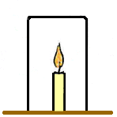
Ventilació i purificació de l'aire

De tots és conegut que l'oxigen que necessitem els humans per viure l'absorbim de l'aire. Però què passa si som a l'interior d'un espai tancat hermèticament?

Experimentem

Enceneu l'espelma. Inclinant-la, dipositeu unes quantes gotes de cera en el centre del tros de fusta i enganxeu-la amb la seva pròpia cera.

Tapeu, l'espelma encesa, amb el pot de vidre.

Observeu que li passa a la flama de la espelma. Per què passa això?

Que passaria si tanquéssim diverses persones dins d'una habitació hermèticament tancada? Per què?

Quina similitud hi ha entre una nau espacial i un submarí?

Investigueu com se soluciona el problema de l'aire o l'oxigen en una nau espacial..

Experimentem més

Poseu una mica de carbonat càlcic (CO₃Ca) en un tub d'assaig (1/5 part del tub d'assaig). Poseu un raig de vinagre (àcid acètic C₂H₄O₂) i ràpidament ajusteu el globus a la punta del tub d'assaig ,subjectant-lo perquè no surti.

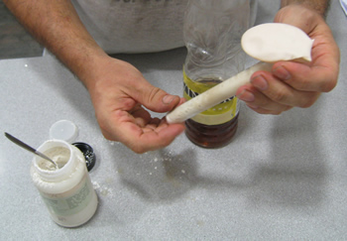
Què passa a l'interior del tub d'assaig?

Què passa amb el globus?

Perquè creus que ho fa? Sabries explicar-ho?

El que diu la teoria

Una reacció química és un procés pel qual una o més substàncies, simples o compostes, es transformen en unes altres.

Quan es barreja el carbonat càlcic (CO₃Ca) amb l'àcid acètic (C₂H₄O₂), de la reacció s'obté un gas, diòxid de carboni (CO₂), acetat de calci ((C₂H₃0₂)₂Ca) i aigua (H₂O)

CO₃Ca + C₂H₄O₂ → CO₂ + (C₂H₃0₂)₂Ca + H₂O

La respiració és una funció vital dels éssers vius, realitzada per l'aparell respiratori, a través de la qual es capta l'oxigen atmosfèric, amb la finalitat de transportar-lo fins als teixits on és emprat per produir les reaccions químiques mitjançant les quals les cèl·lules generen l'energia necessària per a la seva activitat. També s'elimina el diòxid de carboni residual de l'activitat cel·lular.

La combustió és una reacció d'oxidació-reducció d'un combustible amb un comburent (component químic complementari per a la reacció) que és acompanyada de despreniment de llum i calor, amb flama o sense.

En aquest dos casos hi ha un consum d'oxigen.

Una reacció exotèrmica és una reacció química entre dos o més compostos químics en la qual es desprèn calor. La combustió és un tipus de reacció exotèrmica.

L’Ictíneo

Un dels problemes més importants en el submarins d'aquella època va ser la respiració de les persones dins del submarí quan està submergit. En Alguns dels seus predecessors, la immersió estava limitada per l'aire tancat dins del submarí. Altres estaven connectats a la superfície mitjançant un tub flotant per obtenir l'aire per la respiració. El propi Monturiol va voler portar oxigen a pressió en bombones dins el submarí però en aquella època resultava desproporcionadament car i per això va buscar una altra forma d'obtenir l'oxigen.

Monturiol va trobar dues solucions al problema. La primera va ser el motor de vapor per la navegació submarina. Després de milers d'experiments per poder arribar a la proporció mes idònia de la reacció química a fi que generés el calor precís per a la impulsió. El 31% de clorat de potassi (ClO₃K) i 53% de zenc (Zn) que amb el 16% de diòxid de manganès (MnO₂) com a catalitzador, produïa oxigen per respirar i a més proporcionava la calor per moure el motor de vapor.
MnO₂
ClO₃K + Zn → ClK + ZnO + O₂ + calor

En la reacció, el zenc quedava en estat solid en forma d'òxid de zenc (ZnO) i el clorur potàssic (ClK) alliberat com a gas era separat en el purificador d'oxigen al fer-lo passar per aigua, on precipitava.

L'altre problema era extreure el diòxid de carboni (CO₂) generat pels ocupants en respirar de l'aire de dins el submarí.

En aquest cas va dissenyar un sistema de purificació on aspirava aire de la proa del submarí i el feia reaccionar amb hidròxid càlcic ((OH)₂Ca). El resultant era carbonat càlcic (CO₃Ca) i aigua (H₂O).
CO₂ + (OH)₂Ca → CO₃Ca ↓ + H₂O

Aquest procés és similar al que utilitzen els coralls i altres animals marins per a construir les seves closques òssies.

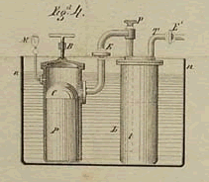 | 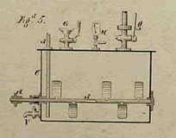 | 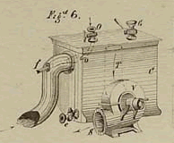
Generador i diposit d'oxigen | Purificador d'oxigen | Purificador d'aire

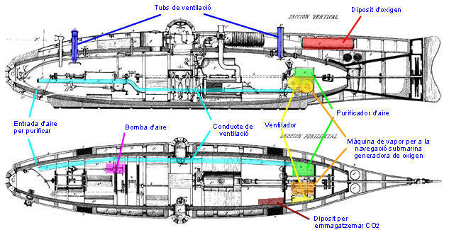

Per fer aquesta pràctica es precisa

Per la combustió de l'espelma.
- Un pot de vidre gran.
- Un tros d'espelma.
- Retall (aproximadament de 15x15 cm) de conglomerat, DM o fusta per fer de suport de l'espelma.
- llumins o encenedor.

Per la reacció química
- Una proveta.
- Carbonat càlcic (CO₃Ca) o pols de marbre.
- Vinagre (àcid acètic C₂H₄O₂).
- Un globus.

